**«ЗАТВЕРДЖУЮ»**

Декан факультету ветеринарної медицини

акад. ___________МИКОЛА Цвіліховський

«___»_____________2024 р.

**ІНСТРУКЦІЯ З БІОЗАХИСТУ**

**ННВ КЦ Ветмедсервіс**

Розроблено на основі положень

Стандартних операційних процедур (СОП) із біобезпеки

факультету ветеринарної медицини

від «___»__ ___2024 р.

Затверджено на засіданні

Клінічної ради ФВМ

Протокол № від «__»_________2025 р.

2025

**ІНСТРУКЦІЯ З БІОЗАХИСТУ**

**5.1. Вступ. Короткий опис виду діяльності ННВ КЦ Ветмедсервіс**

Під час проведення освітнього процесу і наукової роботи на базі науково-навчальному виробничому центрі «Ветмедсервіс» необхідно дотримуватись правил біобезпеки та інструкції біозахисту з метою недопущення виникнення інфекційних та/або інвазійних захворювань серед здобувачів вищої освіти та працівників центру.

Практичні заняття для студентів проходять у приймальній, лабораторіях, операційній клінічного центру. В умовах центру, студенти проходять клінічну і виробничу практику.

Під час проведення лабораторних і практичних занять використовуються тварини та матеріали тваринного походження, які можуть нести загрозу біобезпеки на рівні BSL1 та BSL2, що становлять мінімальну потенційну небезпеку для здобувачів вищої освіти, науково-педагогічного персоналу та довкілля.

Ця інструкція створена для дотримання оптимальних умов при проведенні практичних і лабораторних занять з метою мінімалізації ризиків виникнення антропозоонозних захворювань, оптимізації освітніх навичкок студентів з відповідним досвідом щодо біобезпеки під час роботи з тваринами та біоматеріалами.

**Таблиця 1. Ролі та відповідальність навчально-педагогічних працівників та лікарів, та обслуговуючого персоналу ННВ КЦ Ветмедсервіс**

|  |  |  |  |
| --- | --- | --- | --- |
| **№** | **Посада** | **Роль** | **Відповідальність** |
| 1 | Завідувач ННВ КЦ «Ветмедсервіс» | Організація і контроль виконання правил біобезпеки у клінічному центрі | Контроль виконання членами клінічного центру правил біобезпеки |
| 2 | Відповідальний за біобезпеку | Організація, забезпечення і контроль виконання правил біобезпеки. Проведення навчання з біобезпеки серед НПП і студентів. | Контроль виконання членами клінічного центру правил біобезпеки. Інструктаж правил біобезпеки. |
| 3 | НПП, лікарі | Забезпечення і контроль виконання правил біобезпеки на кафедрі контроль дотримання правил біобезпеки студентами | Інструктаж студентів, виконання правил біобезпеки під час занять в тому числі у зонах ризику |
| 4 | Лаборанти, старші лаборанти, обслуговуючий персонал | Контроль дотримання правил біобезпеки студентами | Забезпечення працівників та студентів матеріалами для дотримання правил біобезпеки |

**5.2. Правила біобезпеки у ННВ КЦ Ветмедсервіс.**

Робота в навчальних лабораторіях передбачає контакт із різноманітними (в тому у числі хворими) тваринами, матеріалами тваринного походження, використання різноманітних хімічних речовин. Робота з тваринами проводяться лише у жовтій зоні. Перед початком практики або чергування студенти проходять інструктаж з техніки безпеки з реєстрацією про це в спеціальному журналі. Перед початком роботи НПП або черговий ветеринарний лікар проводить інструктаж з біозахисту або студенти ознайомлюються з інструкцією через QR-код.

З метою забезпечення безпечних умов роботи в навчальних лабораторіях кожен викладач і студент зобов’язаний виконувати такі вимоги:

1. Пройти інструктаж з біозахисту та ознайомитись з інструкцією через QR-код. Дотримуватись інформативних позначок, які розміщені перед входом кожної лабораторії або операційної кафедри.
2. Перед початком занять зняти верхній одяг і помістити його разом з особистими речами у шафу. Працювати в засобах індивідуального захисту (ЗІЗ): халаті і шапочці (або косинці), а при необхідності одягати фартух і резинові рукавиці. Одноразові ЗІЗ зберігаються у клінічному центрі і видаються за необхідності (наприклад в приймальній, лабораторії або операційній).
3. Під час занять за кожним студентом закріплюється робоче місце. Забороняється виходити в спецодязі за межі Клінічного центру. Роботи з тваринами (лабораторними, продуктивними, домашніми) проводити з надійною їх фіксацію або знерухомленням.

При роботі з потенційно небезпечним матеріалом хімічної природи та біологічного походження (кров, секрети та екскрети, інші біологічні рідини) і особливо у випадках, коли він може стати причиною зооантропонозного захворювання чи розповсюдження збудника у навколишньому середовищі, необхідно слідкувати, щоб даний матеріал не потрапив на незахищені ділянки тіла, одяг чи інші предмети.

Виконуючи лабораторні і практичні роботи, слідкувати за чистотою робочого місця і дотримуватись правил особистої гігієни. Всю роботу з концентрованими кислотами та лугами необхідно проводити у витяжній шафі при включеній вентиляції, користуючись при цьому окулярами, гумовими рукавичками та фартухом.

Забороняється в лабораторіях центру вживати їжу і напої, покидати робоче місце без дозволу викладача, розмовляти по телефону, торкатися руками відкритих ділянок тіла, носити короткий одяг, користуватися аксесуарами, виносити матеріали за межі лабораторії.

1. Після закінчення заняття провести вологе прибирання робочого місця (столу, станка тощо) з використанням слабих розчинів дезінфектантів (хлораміну, вуглекислого натрію та ін.). За необхідності провести дезінфекцію з використанням ультрафіолетових ламп. Посуд та інструменти які використовувались під час заняття, вимити теплою водою з миючим засобом, прополоскати чистою водою і висушити. Перед виходом з лабораторії зняти захисний одяг і помістити його у контейнер для брудної білизни. Одноразові ЗІЗ помістити у спеціальний контейнер. Ретельно вимити руки миючим засобом і витерти сухими чистими серветками, після чого руки обробити 70% етанолом.

**5.3. Правила біобезпеки при роботі з тваринами**

До роботи з тваринами допускаються студенти із задовільним станом здоров’я та спеціальному одязі (хірургічні халати, шапочки, маски, комбінезон, черевики або чоботи). Спецодяг повинен бути чистим та підтримуватися в належному стані.

Під час проведення роботи з тваринами студентів інструктують щодо правил поводження та фіксації тварин.

* для уникнення травм від собак останні мають бути у намордниках або фіксуючих щелепи пов’язках, кішки також мають бути з фіксуючою пов’язкою;
* для фіксації великих тварин слід застосовувати станки і спеціальні методи;
* з метою захисту рук від травм агресивних тварин та болісних процедурах за огляду тварин чи наданні допомоги слід використовувати спеціальні захисні рукавиці;
* використані рукавиці, вата для протирання місця ін’єкції, викидаються у окремий контейнер і утилізують на загальних підставах;
* по завершенні процедури роботи з тваринами робоче місце підлягає вологому прибиранню і знезараженню 0,1 % розчином активного хлору на 0,5 % розчині миючих засобів;
* по завершенні роботи студент знімає разові рукавиці, викидає їх до контейнера, а руки ретельно миє миючим засобом і витирає сухими чистими серветками;
* використані серветки викидають у контейнер;
* після чого руки студент обробляє дезінфікуючим засобом (70% етиловим спиртом;
* під час роботи із тваринами не дозволяється, торкатись обличчя руками, поправляти волосся, відволікатися від роботи. Особливо обережним слід бути при відбиранні біологічного матеріалу для подальших досліджень. Необхідно слідкувати, щоб такий матеріал не потрапив на відкриті ділянки тіла.
* під час дослідження очей, слизових ротової й носової порожнини тварини викладач та студенти повинні стояти збоку від тварини, застосовувати засоби перестороги, що виключають попадання на них виділень при кашлі та фирканні.

**5.4. Правила біобезпеки при відборі крові та інших біологічних матеріалів**

Стандартні запобіжні заходи під час роботи з кров’ю та іншими рідинами організму призначені для зменшення ризику передачі мікроорганізмів як від відомих, так і від невідомих джерел інфекції.

1. Забір крові від тварин проводять з дотриманням правил асептики і антисептики після надійної фіксації і дотриманням правил роботи з тваринами.

2. Для відбору крові використовують одноразовий розхідний матеріал (шприці, голки венозні катетери, пробірки для крові, системи для трансфузій, тест-системи для визначення групи крові тощо)

3. Завжди для виконання процедур із біологічним матеріалом, одержаним від здорової або хворої тварини, необхідно використовувати ЗІЗ (засоби індивідуального захисту). Студентів з ушкодженнями шкіри рук (рани, подряпини) до роботи з біоматеріалом не допускають.

4. Допускається використання лише лабораторного скла; будь-які пошкоджені предмети не використовують.

5. Пробірки маркірують і поміщають у спеціальні контейнери для транспортування. Бланки заявок слід поміщати в окремі гігроскопічні пакети або конверти.

6. Корок пробірки потрібно захоплювати через аркуш паперу або марлю, щоб запобігти розбризкуванню вмісту. При виготовленні мазків крові користуються піпеткою з дозатором або скляною паличкою.

7. Під час сепарації сироватки крові дотримуються правил роботи з центрифугою.

8. Кров і сироватку необхідно обережно піпетувати, не зливати. Піпетування ротом суворо заборонено! Хімічні реактиви та рідкі біоматеріали набирають у піпетки використовуючи напівавтоматичний дозатор.

9. Використаний розхідний матеріал занурюють у 0,2 % розчин Хлорантоїну (витримують експозицію). Багаторазові матеріали миють та стерилізують, одноразовий утилізують у спеціальні контейнери. Використані пробірки після зразків зі згустками крові, ін. (закриті корками) потрібно помістити у водонепроникний контейнер.

Матеріал біологічного походження повинен зберігатися у щільно закритому посуді або морозильній камері. Посуд, у якому зберігалися біологічні зразки від піддослідних тварин, необхідно спочатку знезаразити і тільки після цього помити. Хімічні розчини та дезактивуючі рідини слід зливати у спеціально призначену для цього тару. Зливати їх в каналізацію без попередньої нейтралізації чи знезараження заборонено.

* 1. **Правила біобезпеки при оперативних втручаннях.**

Для виконання хірургічної роботи на кафедрі обладнано передопераційну, операційну, та стаціонар для післяопераційного утримання тварин. Передопераційна обладнана шафами для зміни одягу і зберігання особистих речей. Операційна добре освітлена, стіни її пофарбовані олійною фарбою (операційна для дрібних тварин) і обкладена кахлем (велика операційна) В операційних є операційні столи для великих і дрібних тварин, окремі столики для інструментів, лікарських засобів, біксів з перев'язним матеріалом, ємності для використаного перев'язочного матеріалу, збирання ексудату тощо.

**Основні правила біобезпеки в операційних:**

**Навчання персоналу та студентів:** Перед початком практичних занять обов’язкове проведення інструктажу з техніки безпеки та правил біобезпеки. Постійний моніторинг виконання правил біобезпеки в лабораторії.

* + **Особиста гігієна та захисний одяг:** В операційну входять тільки в спецодязі, змінному взутті (допускаються бахіли) дотримуючись інформаційних позначок. Ретельне миття рук перед початком роботи та після її завершення.
  + **Обладнання та матеріали:** Використання тільки стерильного інструментарію для маніпуляцій з біологічними зразками. Усі інструменти мають буди продезінфіковані або стерильні перед та після використання. Ретельна дезінфекція поверхонь робочих столів до та після роботи.
  + **Забезпечення чистоти робочого місця:** Робоче місце повинно бути чистим та організованим. Забороняється вживати їжу, пити, або торкатися обличчя під час роботи з біологічними матеріалами.
  + **Поводження з біологічними матеріалами, утилізація відходів:** Обробка та утилізація біологічних матеріалів з. використанням спеціальних контейнерів для біологічних та хімічних відходів. Заборонено викидати біологічні відходи в загальне сміття. Контейнери для біологічних відходів повинні бути чітко марковані та герметичні.
  + **Поводження з тваринами (при наявності):** Маніпуляції з тваринами проводити виключно під наглядом викладача та з дотриманням вимог гуманного поводження. Підготовка робочого місця для проведення операцій чи маніпуляцій на тваринах повинна включати належні методи асептики та антисептики.
  + **Екстрені ситуації:** Наявність аптечки першої допомоги у лабораторії. Чіткі інструкції з надання першої допомоги при пораненнях, опіках або контакті з небезпечними речовинами.

**Під час роботи в операційній викладач проводить**:

*Перед операцією:* Інструктаж з техніки безпеки, асептики та антисептики для всіх студентів перед початком операції; перевірку наявності необхідного обладнання, інструментів, медикаментів та стерильного матеріалу. З*абезпечення стерильних умов*: підготовку операційного поля, інструментів та матеріалів згідно з правилами асептики та антисептики; контроль за правильним використанням студентами захисного одягу (халати, рукавички, маски, окуляри).

*Під час операції*: контроль дотримання послідовності дій під час операції; перевіряє правильність підготовки операційного поля; контроль за правильним введенням анестезії та моніторинг стану тварини під час операції; пояснює кожен етап операції, надає допомогу та вказівки студентам, які беруть участь;

*Після операції:* проведення належної дезінфекції та стерилізації інструментів після операції; контролює обробку рани, а також вивчення студентами відповідних технік післяопераційного догляду; стежить за правильним поводженням з біологічними відходами; підводить підсумки результатів операції, помилок та вдосконалення навичок.

**Студенти під час роботи в операційній:**

*Передопераційна підготовка:* обуває змінне взуття, одягає стерильний хірургічний халат, маску, рукавички та захисні окуляри; готує руки шляхом миття та дезінфекції (використання хірургічного антисептика); готує і обробляє операційне поле; ознайомлюється з планом операції та завданнями, які поставив викладач.

*Під час операції*: виконує завдання відповідно до вказівок викладача; використовує хірургічні інструменти відповідно до правил асептики; стежить за ходом операції; дотримується стерильності протягом усього процесу; асистує викладачеві або іншим студентам за потреби.

*Після операції:* миє і дезінфікує інструменти; утилізує біологічні відходи відповідно до інструкції; обробляє післяопераційну рану.

*У екстрених ситуаціях:* у разі травмування або контакту з небезпечними матеріалами негайно повідомляє викладача; дотримується вказівок з надання першої допомоги при нещасних випадках.

* 1. **Знезараження спецодягу, взуття, предметів догляду за тваринами**

Прання та профілактичну дезінфекцію спецодягу працівників, які зайняті в обслуговуванні тварин і проведенні занять, проводять згідно встановленого графіку, але не рідше одного разу на тиждень. Спецодяг працівників, зайнятих у догляді за тваринами, хворими чи підозрілими в зараженні інфекційними хворобами, що не є небезпечними для людини, підлягає пранню і дезінфекції залежно від ступеню забруднення, але не рідше двох разів на тиждень, а при зоонозах чи проведенні діагностичних досліджень хворих тварин – щодня.

Перед підготовкою спецодягу для знезараження поліетиленові мішки чи бачки, у які він складений, зрошують ззовні дезінфікуючим розчином. Взуття дезінфікують щоразу при вході у виробничі приміщення і виході з них. Для дезінфекції взуття біля входу в приміщення для тварин встановлюють дезкилимки чи дезванночки. Дезкилимки періодично добре просочують дезінфікуючим розчином, що відповідає за активністю виду збудника, а в дезванночки наливають розчин на глибину 10 см. Спецодяг дезінфікують парою чи аерозолями дезінфікуючих засобів, методом замочування в дезінфікуючих розчинах чи кип'ятінням.

Для знезараження спецодягу й інших виробів методом замочування застосовують дезінфікуючі засоби з класу лугів, окислювачів, кислот, хлорвмісних препаратів.

Вироби з бавовняних тканин, повсті, брезенту, дерева і металів дезінфікують також шляхом кип'ятіння в 1 % розчині кальцинованої соди (карбонату натрію) впродовж 30 хв при забрудненні їх неспороутворюючими мікроорганізмами і вірусами та 90 хв – для знищення спорової мікрофлори. Термостійкі вироби знезаражують плинною парою в автоклаві за тиску 1 кгс/см2 (120±2°С) впродовж 30 хв для знищення неспороутворюючих мікроорганізмів і вірусів; за тиску 2 атм/см2 (132±2°С) впродовж 90 хв при забрудненні їх споровою мікрофлорою.

Спецодяг та інші вироби з тканин і волокон, що забруднені кров'ю чи виділеннями тварин, перед кип'ятінням чи автоклавуванням замочують у холодній воді з додаванням 2 % кальцинованої соди з експозицією 2 год. Вироби з металів (інвентар для прибирання, предмети догляду за тваринами, клітки для дрібних тварин тощо) знезаражують шляхом занурення їх на 30 - 60 хв в дезінфікуючих розчинах (наприклад, 5 %-вим гарячим розчином кальцинованої соди)

* 1. **Правила допуску до приміщень клінічного центру персоналу та студентів.**

В окремих частинах кафедри на підлогах накреслені лінії. Колір лінії пояснює допускається чи обмежується прохід:

- **зелений:** немає обмежень, прохід дозволяється без ЗІЗ;

- **жовтий:** прохід обмежений. Наприклад, під час проведення практичних занять з використанням біоматеріалів, прохід дозволяється з дотриманням правил біобезпеки та з використанням засобів індивідуального захисту.

* 1. **Порядок використання засобів індивідуального захисту (ЗІЗ).**

ННВ КЦ «Ветмедсервіс» підтримує дрес-код згідно заходів біобезпеки.

Працівники центру і студенти, які працюють із біоматеріалами у жовтій зоні повинні носити захисний спецодяг (білі халати, які використовують лише перебуваючи у лабораторії). Носіння цього одягу в інших місцях заборонено. При роботі з біоматеріалами необхідно використовувати одноразові рукавички.

Увесь персонал кафедри і студенти зобов’язані носити взуття і зовнішній захисний одяг під час роботи з продуктивними тваринами – комбінезон, черевики або чоботи. Спецодяг повинен бути чистим та підтримуватися в належному стані.

Завідувач ННВ КЦ «Ветмедсервіс» О.В. Онищенко

Техніка миття рук

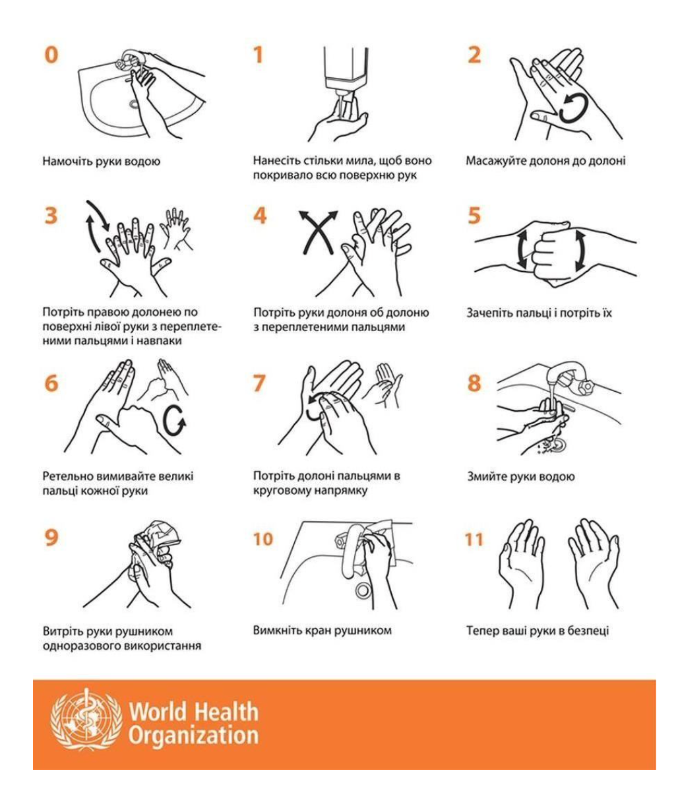

Правила поводження у операційній

ННВ КЦ «Ветмедсервіс»

|  |  |  |  |  |  |  |  |
| --- | --- | --- | --- | --- | --- | --- | --- |
|  | | Operating Hospital Room and Equipment Line Color Icon. Surgical Emergency  Stock Vector - Illustration of medical, medicine: 164360560  **Операційна S*urgery*** | | |  | | |
| Загальне попередження  **Наявність можливо небезпечних матеріалів/навколишнього середовища.**  ***Presence of possibly hazardous materials/environment*** | | Небезпека для здоров'я  **Наявність факторів, які потенційно можуть мати негативний вплив на наше здоров’я**  ***factors with the potential to have a negative effect on our health*** | | | | Небезпека УФ-випромінювання  **Наявність ультрафіолету**  ***Presence of UV light*** | |
| Небезпека корозійного матеріалу  **Наявність корозійних речовин**  *Presence of corrosive substances* | | Шкідливі подразники  **Наявність шкідливих хімічних речовин, що викликають роздратування**  ***Presence of harmful chemicals causing irritations*** | | | | Гаряча поверхня  **Ризик опіків, якщо торкатися голими руками**  ***Risk of burning if you touch with naked hands*** | |
|   **Необхідно використовувати захисні рукавички в цій зоні / під час роботи в цій зоні**  ***Must use protective gloves in this area/while working in this area*** |   **Перед роботою необхідно використовувати засоби захисту волосся**  ***Must wear hair protection before working*** | |   **Перебуваючи в цій зоні, необхідно носити лабораторний халат (фартух).**  ***Must wear lab coat (apron) while in this area*** | | | | Safety Shoes Required  **Носити змінне взуття**  ***Must use closed-toe shoes in this area/while working*** |
| Їжа та напої заборонені  **У цій зоні заборонено їсти чи пити**  *Not allowed to eat or drink anything in this area* | | Без відкритого волосся  **Під час роботи тут заборонено відкрите волосся**  ***No open hair allowed while working here*** | |   **Не можна носити взуття з відкритим носком**  ***Not allowed to wear open-toe shoes*** | | | |

Правила поводження у лабораторіях ННВ КЦ «Ветмедсервіс»

|  |  |  |
| --- | --- | --- |
| Загальне попередження  **Наявність можливо небезпечних матеріалів/навколишнього середовища.**  ***Presence of possibly hazardous materials/environment*** | Небезпека корозійного матеріалу  **Наявність корозійних речовин**  *Presence of corrosive substances* | Шкідливі подразники  **Наявність шкідливих хімічних речовин, що викликають роздратування**  ***Presence of harmful chemicals causing irritations*** |
|   **Необхідно використовувати захисні рукавички в цій зоні / під час роботи в цій зоні**  ***Must use protective gloves in this area/while working in this area*** |   **Перед роботою необхідно використовувати засоби захисту волосся**  ***Must wear hair protection before working*** |   **Перебуваючи в цій зоні, необхідно носити лабораторний халат (фартух).**  ***Must wear lab coat (apron) while in this area*** |
| Їжа та напої заборонені  **У цій зоні заборонено їсти чи пити**  *Not allowed to eat or drink anything in this area* | Без відкритого волосся  **Під час роботи тут заборонено відкрите волосся**  ***No open hair allowed while working here*** |   **Не можна носити взуття з відкритим носком**  ***Not allowed to wear open-toe shoes*** |

|  |  |
| --- | --- |
|  |  |